№１２ 呉市海事歴史科学館（大和ミュージアム）の所蔵資料
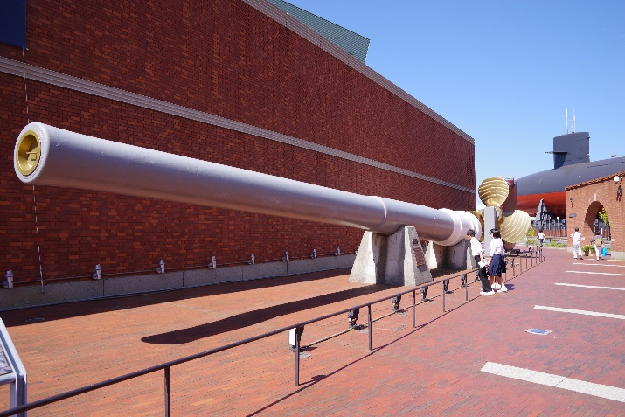
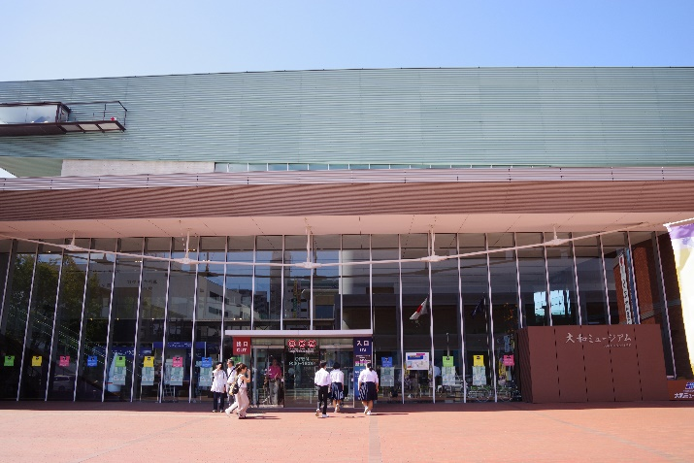

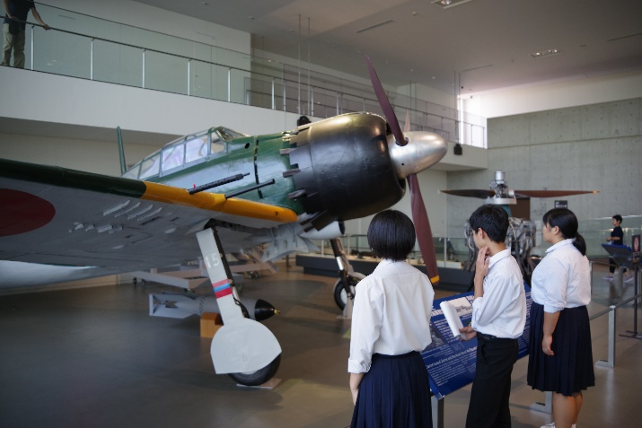
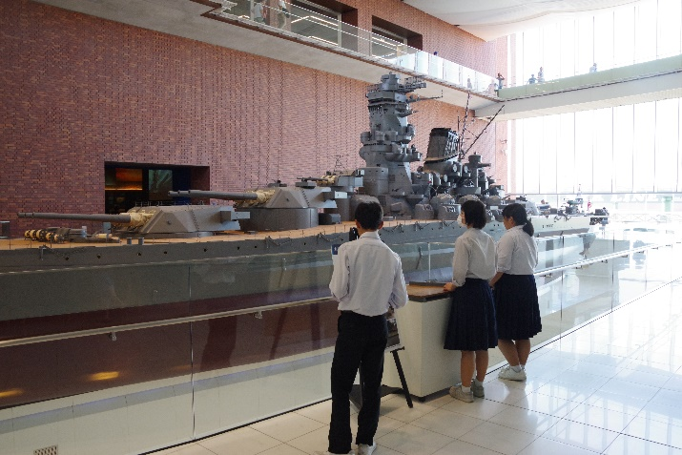

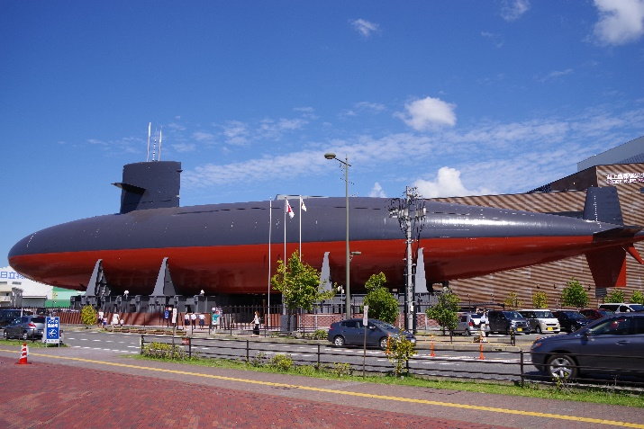
🏠所在地 〒737-0029
呉市宝町５―２０
◆行き方
ＪＲ呉駅から
🏃 ５分（約５００ｍ）

呉港のすぐ横，呉駅からだと陸橋を通って呉港側に進み，スーパーの２階を通り過ぎると着きます。大和ミュージアムの向かい側に潜水艦の「あきしお」を利用した海上自衛隊呉史料館（てつのくじら館）があるので，一緒に見学してみましょう。

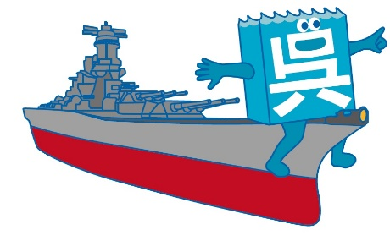

☆常設展観覧料 呉市内在住在学の小中学生，高校生は無料。大人は５００円です。
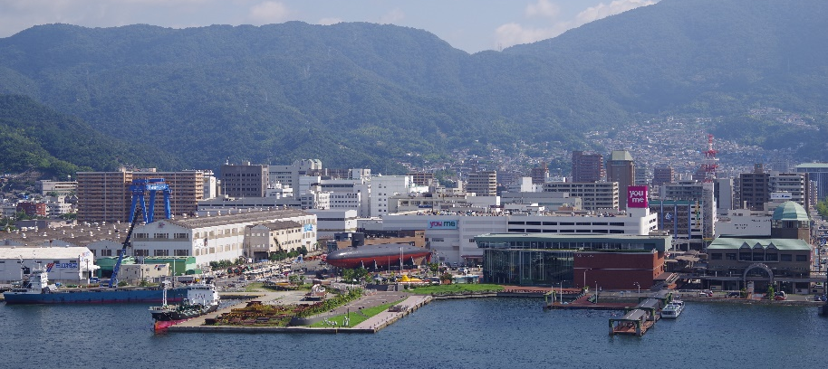
☆解 説
日本近代化の歴史そのものと言える呉の歴史を伝える博物館です。近代日本の造船技術の進化と技術力の高さを物語る貴重な資料が展示され，呉で建造された世界最大の戦艦「大和」の１０分の１の模型をはじめ，零式艦上戦闘機６２型，人間魚雷「回天」などの大型資料も間近で見ることができます。
戦艦大和は１０分の１でもとても大きかったです。近代日本の科学技術の高さを感じます。
船の仕組みや呉の歴史について学ぶことができました。
零戦や回天を見ていると，どんな気持ちで乗っていたのだろうかと考えました。

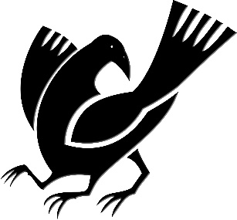

■やってみよう・調べてみよう・考えてみよう
○戦艦大和と同じ形をした戦艦は何でしょうか。
ア 陸奥 イ 伊勢 ウ 武蔵 エ 赤城 オ 加賀
○３階に体験コーナーがあるので，行ってみましょう。
○４階から展望テラスに出ることができるので，呉港を見てみましょう。
○零戦６２型の「６２」と名前がついたのはなぜか調べてみましょう。
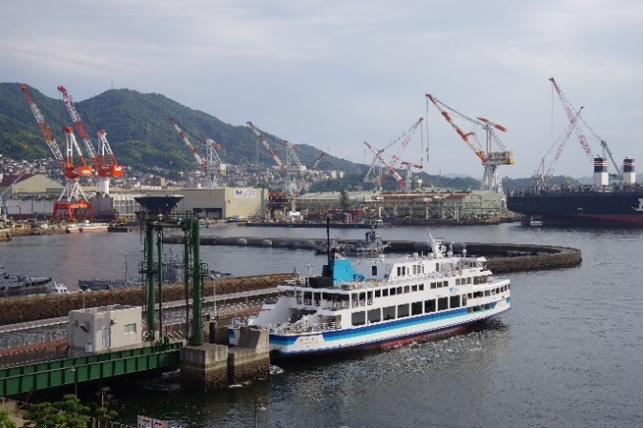
📖メモ

